Обучающий, исследовательский, игровой проект «Загадочный космос»
Проблема:
Современные дошкольники задают много вопросов о космосе, звездах, космонавтах, так как данная тема, как все неведомое, непонятное, недоступное глазу, будоражит детскую фантазию. Данный проект поможет детям научиться добывать информацию из различных источников, систематизировать полученные знания, применить их в различных видах детской деятельности.
Актуальность проекта:
С самого рождения ребёнок является первооткрывателем, исследователем того мира, который его окружает. Возраст почемучек – самый замечательный возраст для детей. Малыши активно познают мир, открывают для себя новые истины. С раннего возраста им интересны загадки Вселенной. Старших дошкольников всегда привлекает тема космоса, так как все неведомое, непонятное, недоступное глазу будоражит детскую фантазию. Солнце, Луна, звезды – это одновременно так близко, и в то же время так далеко. Вспомните свое детство, как интересно было смотреть в ночное небо. Как поддержать интерес ребенка к неизведанному? С помощью, каких методов можно заинтересовать ребенка, помочь ему узнавать новую, интересную информацию о космосе? Мы считаем, что метод проекта позволит детям усвоить сложный материал через совместный поиск решения проблемы, тем самым, делая познавательный процесс интересным и мотивационным. Работа над проектом носит комплексный характер, пронизывает все виды деятельности дошкольников, проходит в повседневной жизни и на специальных интегрированных занятиях. Проектная деятельность развивает творческую активность детей, помогает самому педагогу развиваться как творческой личности Солнечной системы, о Юрии Гагарине – первом космонавте Земли и поможет систематизировать полученные знания и применить их в различных видах детской деятельности.
Цель проекта: создание условий для развития познавательной речевой активности дошкольников, любознательности, стремления к самостоятельному познанию и размышлению, развитию умственных способностей.
Задачи проекта:
1. Сформировать устойчивый интерес к познанию космического пространства;
2. Познакомить детей с названием планеты, на которой мы живем; названиями планет солнечной системы; названием спутника Земли;
3. Активизировать словарь дошкольников, расширять их кругозор;
4. Стимулировать развитие у детей фантазии и творческого воображения;
5. Формировать предпосылки поисковой деятельности, интеллектуальной инициативы.
Ожидаемые результаты:
К окончанию срока реализации проекта у детей должны быть сформированы умения экспериментировать, синтезировать полученные знания, хорошо развиты творческие способности и коммуникативные навыки, возникло желание творить и исследовать вместе с взрослыми. Дети подготовительной группы должны ориентироваться в полученном материале, используя знания в играх и НОД.
Участники проекта.
Дети подготовительной группы, родители, воспитатели, педагоги.

Срок реализации – 2 недели.
Тип проекта: обучающий, исследовательский, игровой.
Деятельность по реализации проекта.

1 этап: «Выбор темы».
- анализ предметной среды группы;
- выявление первоначальных знаний о космосе;
- беседа с детьми и родителями;
- формулирование целей и задач проекта;
- подбор и изучение литературы по теме проекта.

2 этап: «Сбор сведений»
Данный этап направлен на реализацию двух направлений: методическое оснащение и мотивация детей и родителей к предстоящей деятельности. Активное участие в сборе информации принимали родители воспитанников, воспитатели. Больше всего информации мы получили из энциклопедий.

1 направление.
Цель: определение проблемного поля и поиск ресурсов, подготовка к реализации.
Содержание: анализ предметно-развивающей среды; изучение литературы (журналы, книги, Интернет); подбор подвижных, речевых, дидактических и др. игр; составление конспектов тематических занятий по разным разделам программы; подбор иллюстративного материала по теме, материалов, атрибутов для игр; подбор методической литературы, художественной литературы для чтения, аудиозаписей.

2 направление
Цель: побуждение интереса детей и родителей к предстоящей деятельности.
Содержание: проблемная ситуация «Как образовалась наша Солнечная система?»; введение в проблему (рассматривание иллюстраций и фотографий о космосе.) Беседа: «Наш дом во вселенной»; разработка сетевой паутинки проекта совместно с детьми (Что мы знаем? Что хотим узнать? Где будем искать информацию?)
3 этап: «Мероприятия проекта»

Познание (формирование целостной картины мира).
- Беседа: «Наш дом во вселенной»
Задачи: познакомить с солнечной системой, планетами. Развивать речевую активность по данной теме.

- Беседа «Звезды – это интересно»
Задачи: расширять представления о звездном небе; познакомить с понятием астрология, знак зодиака; сформировать понятие о звездах, развивать творческое мышление и воображение.

Беседа «Кто первым догадался, что земля - шар»
Задачи: развивать интерес к изучению космоса, пополнять словарный запас.

Экскурсия в планетарий. Занятие – урок: «Звездное небо»
Задачи: познакомить детей с научно-просветительским учреждением «Планетарий»; закреплять и систематизировать знания о Космосе (звездах, созвездиях, солнечной системе, планетах). Развивать память, внимание, наблюдательность. Активизировать словарь детей по теме космос.

ФЭМП
- «С математикой в космический полёт».

- «Привет с планеты Счетоводов».
Задачи: развивать познавательные способности, внимание, память, мышление, закреплять счёт, состав чисел; закреплять умение решать арифметические задачи на сложение и вычитание; расширять представления о Земле.

Познавательно-исследовательская и продуктивная (конструктивная) деятельность .
«Космический корабль»
Задачи: развивать конструктивные способности, произвольность, воспитывать личностные качества – желание ставить цель и доводить дело до конца, самостоятельность, целеустремленность.

Художественное творчество.
- Рисование:
«Путь к звездам»
Задачи: учить рисовать цветными восковыми мелками; закреплять навыки работы с гуашью, учить изображать ракету в полете, характерные особенности космического корабля.

«День и ночь»
Задачи: учить детей создавать двухчастные контрастные композиции (день и ночь), раскрывать тему в стилистике и по мотивам декоративно-прикладного искусства. Развивать творческие способности.

«Знаки зодиака»
Задачи: уточнять представления детей о том, что такое знак зодиака. Развивать творчество, фантазию.

- Лепка:
«Наш космодром»
Задачи: учить детей создавать летательный аппарат, показать, что в лепке сложных объектов можно ориентироваться на фотографии, чертежи, рисунки.

- Аппликация:
«Звезды и кометы»
Задачи: учить детей вырезать пятилучевые звезды. Вызывать интерес к созданию образа кометы – состоящих из разных материалов (фольга, креповая бумага)

- Труд.
Конструирование (коллективное изготовление скафандра из папье-маше)
«Шлем»
Задачи: продолжать развивать конструкторские способности, самостоятельность при распределении действий между собой; воспитывать коллективизм.

- Коммуникация.
Чтение художественной литературы:
А.Экзюпери «Маленький принц»; В.Драгунский «Восток - 2»; Н.Носов «Незнайка на луне»; П.О.Клушанцев «Что такое планеты»,«О чем рассказал телескоп»; О.А.Скоролупова «Покорение космоса»; Л.Вышеславский «108 минут»; В.Бороздин «Звездолетчики»; В.Драгунский «Денискины рассказы»
Задачи: продолжать учить детей слушать произведения, сопереживать героям, отвечать на вопросы по прочитанному; воспитывать бережное отношение к книгам.

- Развитие речи.
Сообщения детей о планетах солнечной системы.
Задачи: формировать умение составлять рассказ по плану; обогащать активный словарь ребенка; развивать связную речь.
«Ракета летит к звездам»
Задачи: развивать фонематический слух и закреплять знание букв, развивать навыки творческого рассказывания. Развивать способность к коллективному творчеству.

- Социализация.
Сюжетно - ролевые игры «Полет в прошлое»; «Лётчики»; «Космонавты»; «Юные исследователи космоса»; «Готовим обед для космонавтов».
Задачи: формировать представления детей об освоении космоса. Закреплять умения распределять роли между собой; формировать умение объединять сюжеты разных игр; договариваться о последовательности совместных действий.

- «Безопасность»
Задачи: обеспечение осознанного проявления умений безопасного поведения в ситуациях, связанных с различными видами деятельности детей: игровой, трудовой, двигательной, продуктивной, музыкально-художественной. Закрепление и расширение умения работать в условиях совместной деятельности, в команде, и стимулировать оказание взаимопомощи, поддержки.

- Физическая культура.
Утренняя гимнастика «Разминка космонавта»
Задачи: создать радостную, бодрую атмосферу; предоставить детям возможность физического развития.

- Работа с родителями:
Привлечь родителей к проблеме развития познавательной сферы ребенка, используя анкетирование, создание книг-самоделок; способствовать установлению партнерских отношений родителей и педагогов в вопросах воспитания и образования детей; установление дружеских связей с другими родителями, что ведёт к объединению по интересам; возможность работать в среде, которая побуждает к получению новых знаний и умений.

Используемая литература:
1. Е.А.Паникова, В.В.Инкина «Беседы о космосе»; О.А.Скоролупова «Покорение космоса»; Е.Г.Левитан «Малышам о звездах и планетах»; Л.А.Обухова «Как мальчик стал космонавтом»; А.Томилин «Как люди открывали Землю»; «Атлас по астрономии»; детская энциклопедия «Что? Зачем? Почему?»; Т.И.Гонтарук «Я познаю мир. Космос»

Ожидаемые результаты.
Сформированность у детей элементарных знаний по теме «Космос»; заинтересованность детей темой о космосе, проявление их познавательной активности: вместе с родителями находят информацию по теме, рассказывают и делятся своими знаниями с другими детьми в детском саду; инициативное конструирование детьми из строительного материала, конструктора, бумаги ракет по своему представлению, проявление творчества и детальности в работе.

Презентация проекта
Игра - квест с параллельной подготовительной группой
«Загадочный космос»
Цель:
уточнить и систематизировать представления детей о космосе.
Задачи:
образовательные:
- расширять кругозор детей;
- закреплять знания и представления о предметах и явлениях окружающего
мира.
развивающие:
- развивать познавательный интерес детей;
- обогащать и активизировать словарь по теме «космос»;
- развивать двигательно-игровую активность.
воспитательные:
- воспитывать чувство ответственности, взаимопомощи;
- создать радостную атмосферу праздника.
Предварительная работа:
Посещение планетария; чтение художественной литературы о космосе (Н.Носов «Незнайка на Луне»); чтение энциклопедической литературы; реализация проекта «Загадочный космос».
Работа с родителями:
Сбор информации о космосе, энциклопедической литературы; рассматривание ночного неба; беседы о космосе; изготовление поделок совместно с детьми на тему «космос».
Вход в игру:
Дети двух подготовительных групп при помощи фишек делятся на 4 команды. Воспитатель объявляет о начале космического путешествия. Всем раздаются должности или наименования предметов: командир корабля, первый помощник, бортовой компьютер и т.д.
Далее командам раздаются карты, по которым они двигаются в космосе, чтобы не столкнуться с другими космическими кораблями. Все команды дают обратный отсчет, и производится запуск ракет. (10,9,8,7,6,5,4,3,2,1 ПУСК)
Маршрут движения ракет:
- Задание: «Собери ракету по схеме»
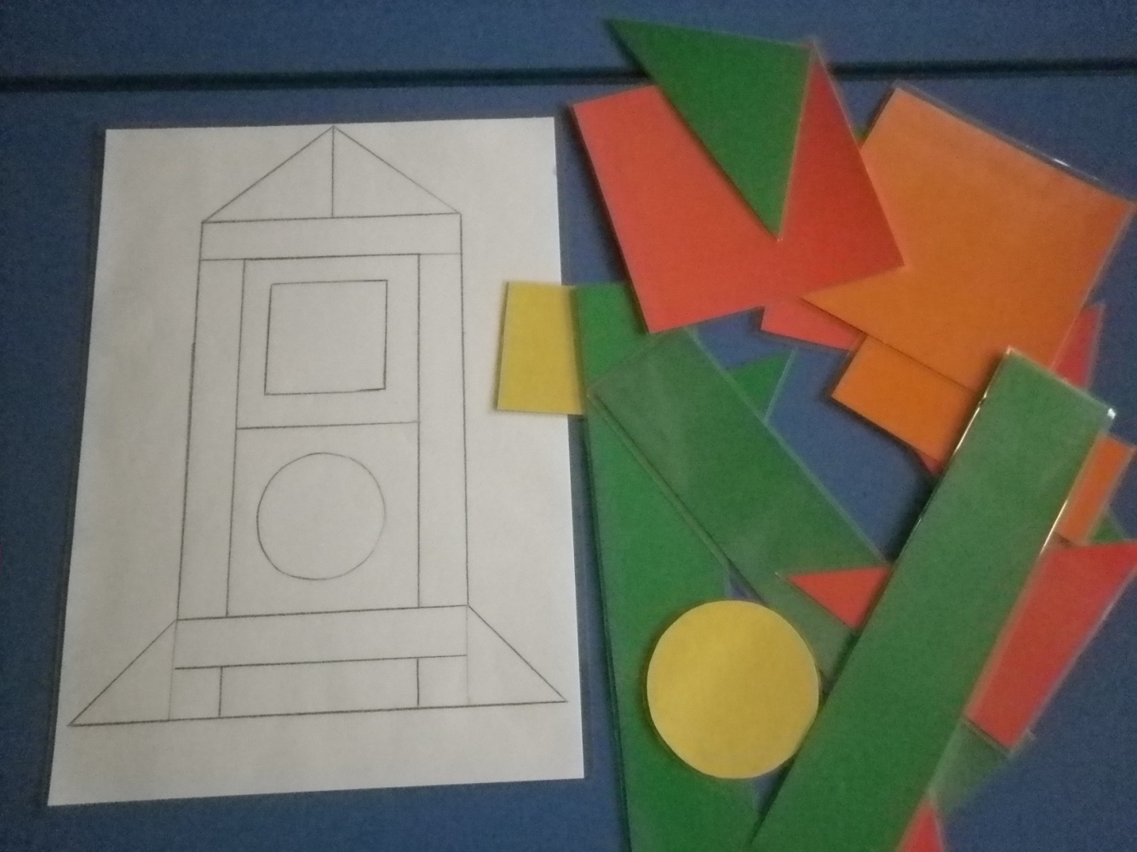

2. Задание: «Найди лишнее»
- Овен, Близнецы, Дева, Рак, астролог.
- Смелый, храбрый, решительный, злой, отважный.
- Ракета, спутник, луноход, космическая станция, динозавр.
- Море, океан, река, пустыня, озеро.
- Большая Медведица, Марс, Кассиопея, Андромеда.
- Комета, метеорит, звезда, глобус, астероид.
- Меркурий, Венера, Марс, Большая Медведица, Юпитер.
- Солнце, Земля, Юпитер, Африка, Венера.
- Равнина, горы, пустыня, леса, океан.
- Астроном, астронавт, астролог, астролет, космонавт.

3.Задание: «Кроссворд»

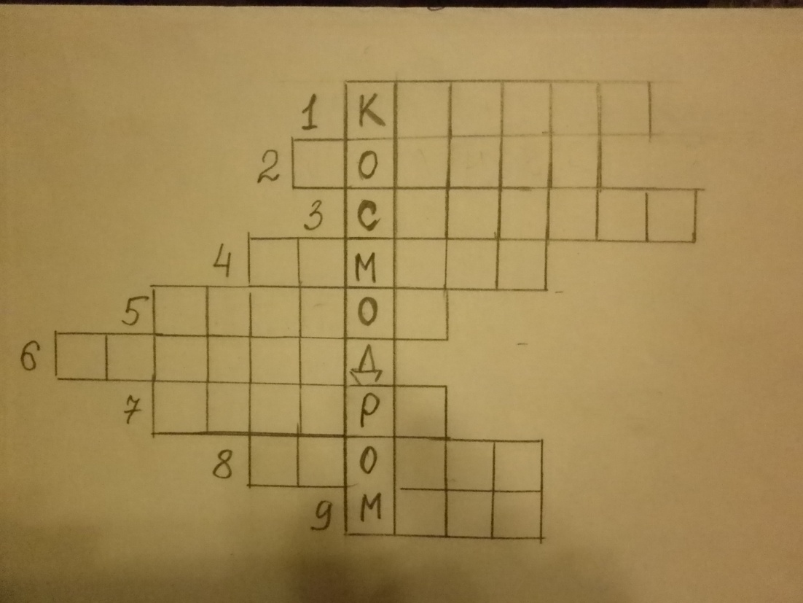

- Чем знаменита планета Сатурн?
- Вокруг какой звезды вращаются планеты?
- Небесное тело, вращающееся вокруг планеты?
- Небесное тело, у которого есть хвост?
- Самая далекая от Солнца и самая маленькая планета солнечной системы?
- Самоходный аппарат для исследования Луны?
- Вторая от Солнца планета солнечной системы?
- Модель Земли?
- Красная планета?

4. Задание: «Загадки»
- Чудо-птица, алый хвост,
Прилетела в стаю звезд.
(ракета)
- На планете синей-синей,
Дует ветер очень сильный.
Год на ней велик весьма -
Длится 40 лет зима.
(Нептун)
- Ночью на небе один
Золотистый апельсин.
Миновали две недели,
Апельсины мы не ели,
Но осталась в небе только
Апельсиновая долька.
(Луна, месяц)
- Рассыпалось к ночи зерно,
Глянули утром – нет ничего.
(звезды)
- Из какого ковша
Не пьют, не едят,
А только на него глядят.
(созвездие Большой Медведицы)
- Крохотулечка – планета
Первой солнышком согрета,
И проворна – год на ней,
Восемьдесят восемь дней.
(Меркурий)
- Атмосфера и вода,
Солнце, теплые ветра,
Круглая, вращается,
Как называется?
(Земля)
- На планете красной кружат
Каменюки, страх и ужас.
Нет горы нигде на свете
Выше, чем на той планете.
(Марс)

5. Задание: «Сбой техники» (найди ошибку)

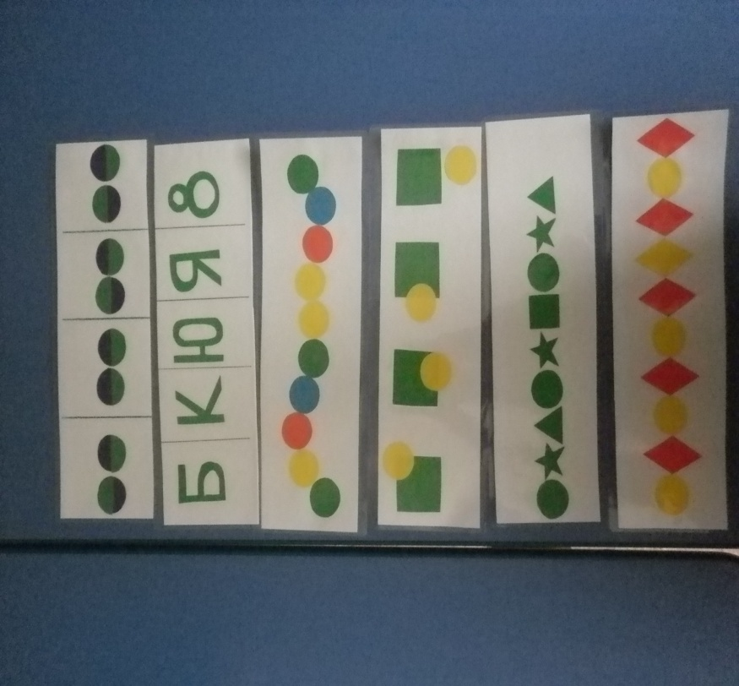

После прохождения очередного испытания, для успешного возвращения на землю, участники команды получают «ключ» (буква, которая входит в состав кодового слова, позволяющее вернуться на землю)

Все команды успешно выполнили задания и вернулись на Землю. На Земле их ждало космическое угощение и опыт «запуск ракеты».

